Отчёт по лабораторной работе 3

Исаев Рамазан Курбанович

Содержание

Список иллюстраций

Список таблиц

# 1 Цель работы

Целью данной лабораторной работы является освоение процедуры оформления отчетов с помощью легковесного языка разметки Markdown.

# 2 Задание

Сделать отчёт по предыдущей лабораторной работе в формате Markdown. В качестве отчёта просьба предоставить отчёты в 3 форматах: pdf, docxи md(в архиве, поскольку он должен содержать скриншоты, Makefile и т.д.)

# 3 Теоретическое введение

Markdown — облегчённый язык разметки, созданный с целью обозначения форматирования в простом тексте, с максимальным сохранением его читаемости человеком, и пригодный для машинного преобразования в языки для продвинутых публикаций (HTML, Rich Text и других).

# 4 Выполнение лабораторной работы

## 4.1 Компиляция шаблонов отчета

В терминале перехожу в директорию курса, обновляю репозиторий с удаленного на GitHub.

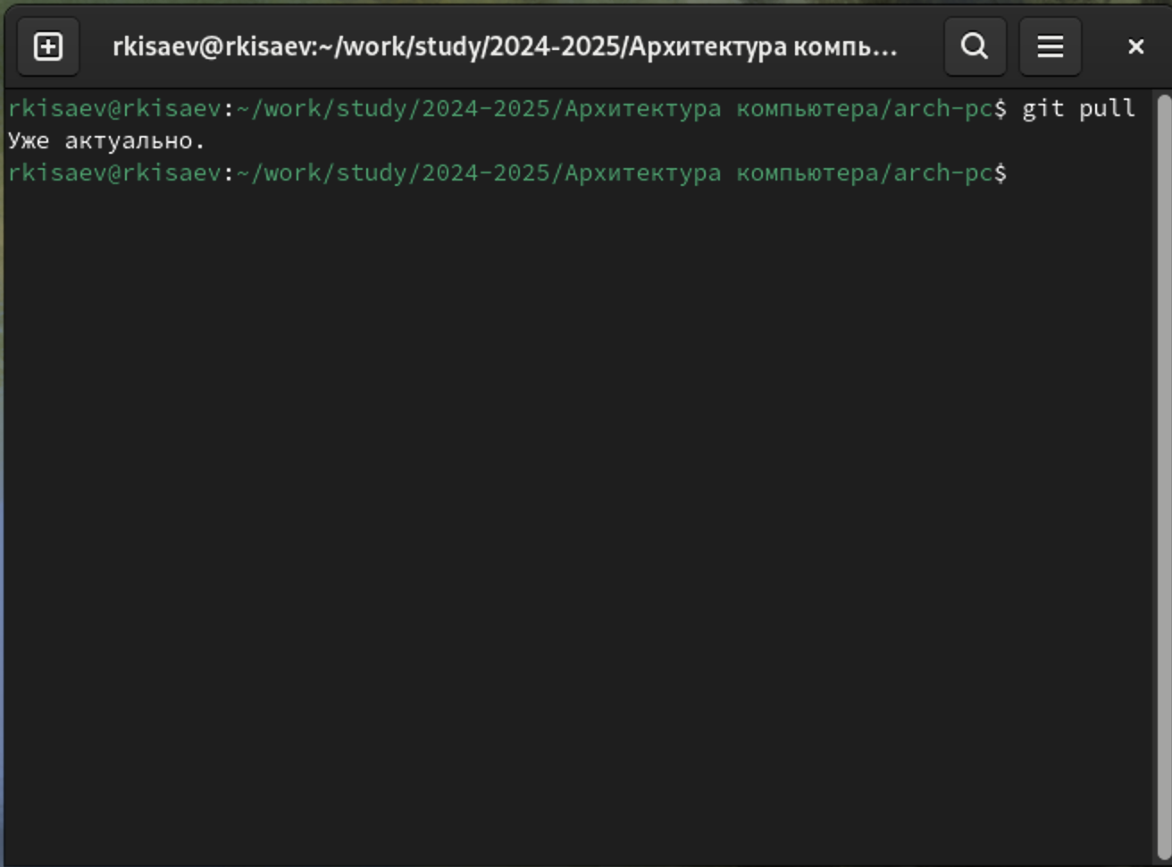

Рис. 1: Обновление репозитория

Провожу компиляцию шаблона с помощью команды make, проверяю корректность исполнения команды с помощью команды ls

## 4.2 Компиляция шаблона

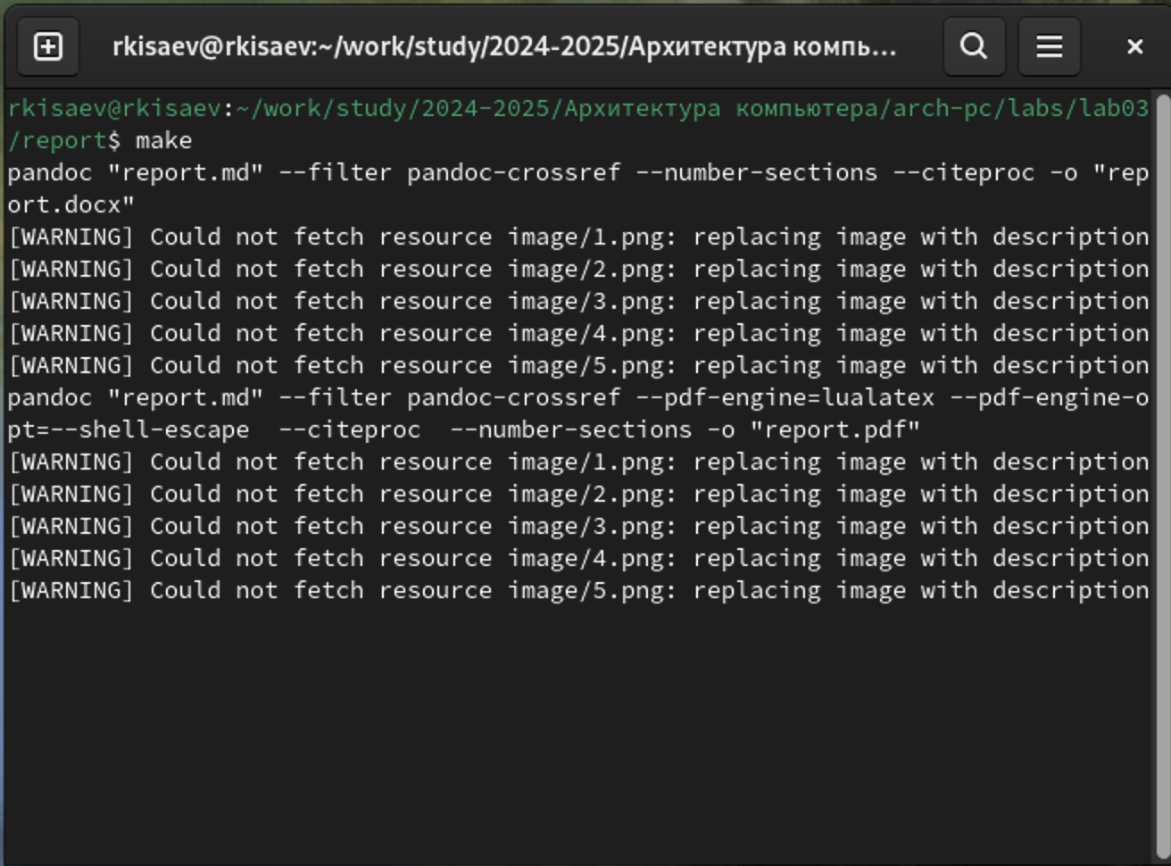

Рис. 2: Компиляция

После проверки работоспособности компилятора шаблонов, я удаляю сгенерированные файлы с помощью команды make clean

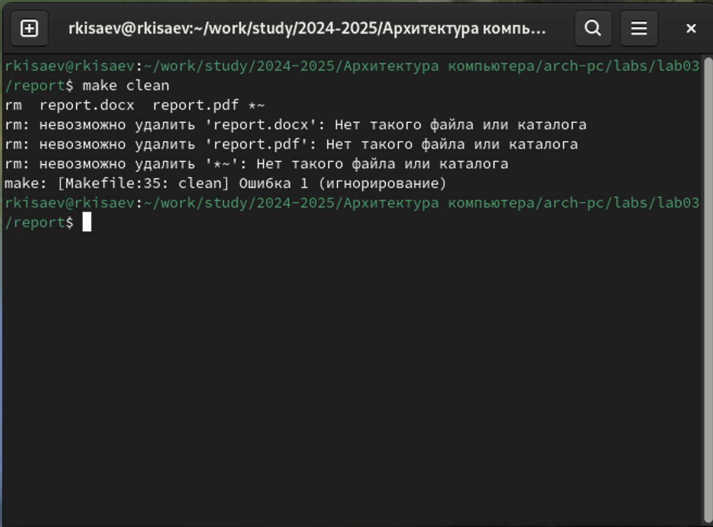

Рис. 3: Очистка созданных файлов

## 4.3 Проверяю список файлов

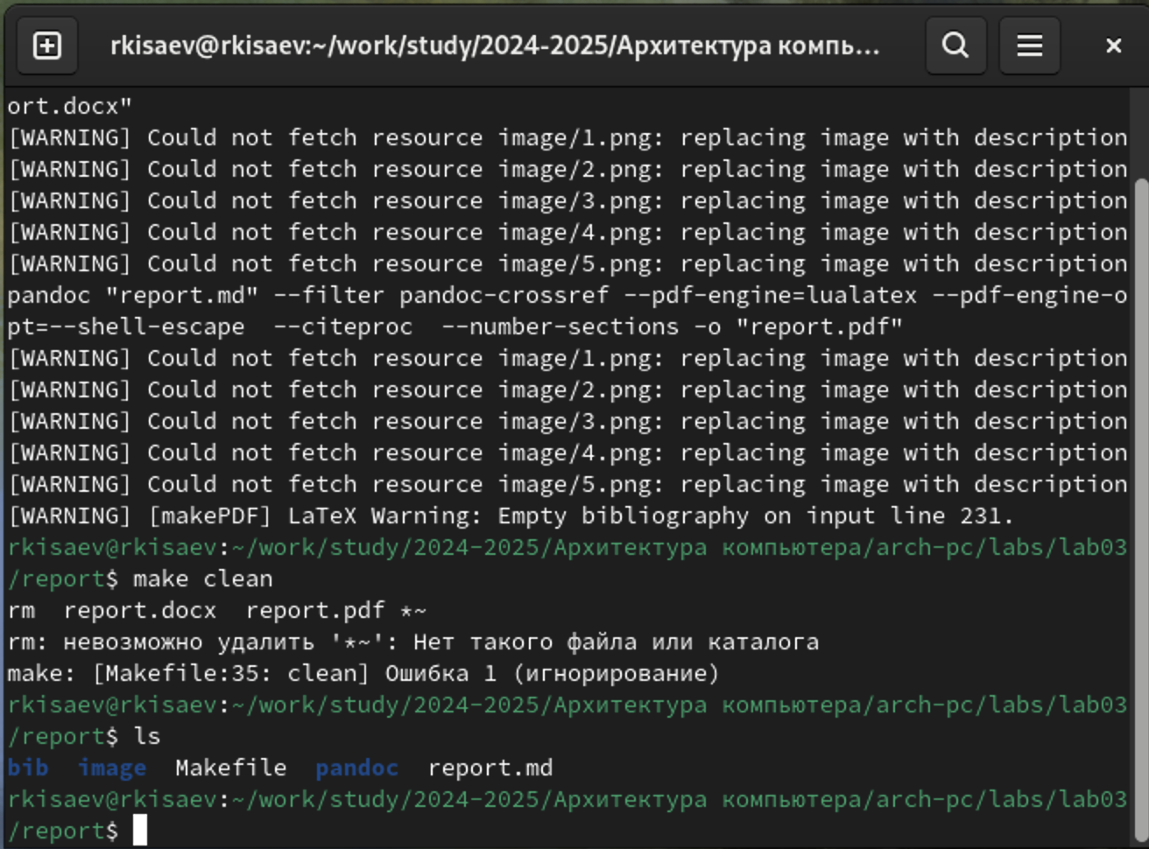

Рис. 4: Kоманда ls

## 4.4 Выполняю отчет по лабораторной работе и проверяю результат

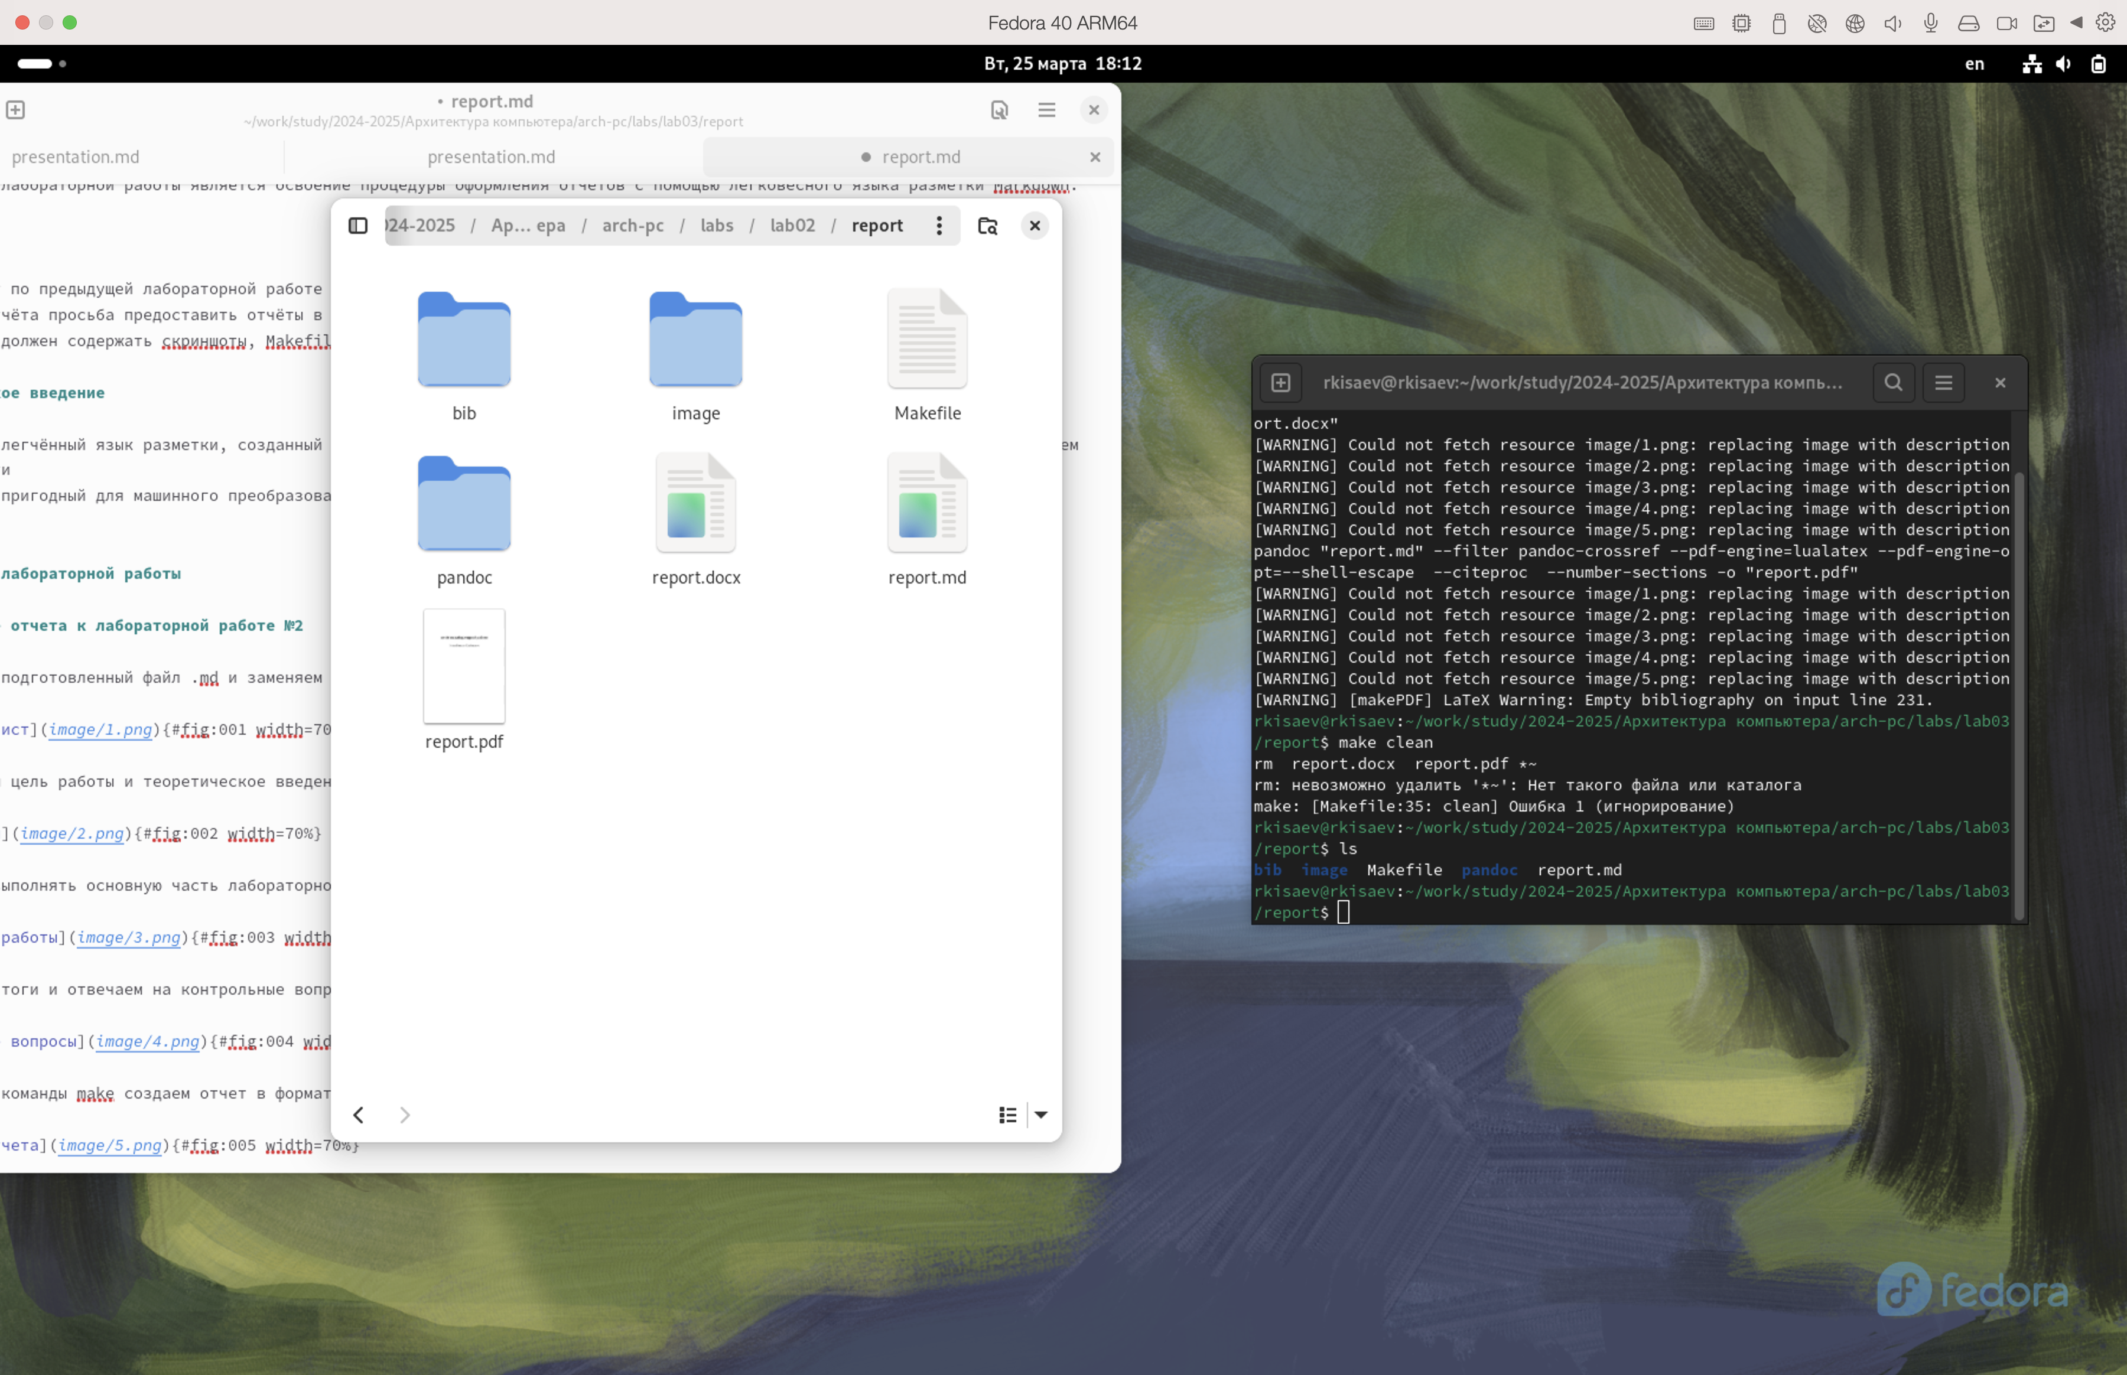

Рис. 5: Созданы файлы

# 5 Выводы

Мы научились создавать отчет с помощью легковесного языка разметки Markdown.

# 6 Список литературы